İKİNCİ DERECEDEN DENKLEMLER
Hedef: Bu ders işlendikten sonra;
- İkinci dereceden bir bilinmeyenli denklemlerin köklerini ve çözüm kümesini belirler.
- İkinci dereceden bir bilinmeyenli denklemlerin köklerini veren bağıntıyı gösterir ve köklerin varlığını diskriminantın işaretine göre belirler.
Ders Kaynakları
- Ders kitabı
- Çalışma kâğıdı
- Hesap makinesi
- Slâyt ( güdüleme amaçlı)

Öğretme-Öğrenme- Yöntem ve Teknikleri

- 5E Modeline göre dersimizi tasarladık.
- Buluş yaklaşımı
- Soru-cevap tekniği
- Anlatım yöntemi
- Beyin fırtınası

Derse Güdüleme(5 dk.)
Kumkapıda bir balıkçı; canlı balık , canlı balık diye bağırır . Yaşlı bir teyze balıkçıya yaklaşarak “evladım balıklar taze mi?” diye sorar . Balıkçı “canlı balık, canlı balık” diye bağırmaya devam eder. Teyze yine sorar “evladım taze mi?” Balıkçı sinirlenir “teyze canlı diyoruz ya daha ne!” . Teyze “bende canlıyım evladım ama taze miyim bi bak” der …

Öğretme- Öğrenme Etkinlikleri
Giriş (15dk.)
İlköğretim altıncı sınıfında eşitlik modellerini matematiksel modele çevirerek denklem kavramını oluşturup buna bağlı olarak bazı sözel problemleri denklem biçiminde modellemiştik. Yedinci sınıfta birinci dereceden denklemin çözümünün ne anlama geldiğini tartışmıştık. Problem çözümü ile denklem çözümünü ilişkilendirdik. Sekizinci sınıfta ise günlük yaşam örnekleri ile doğrunun eğimini öğrenmeye çalıştık. Doğrunun denklemi ile doğrunun eğimi arasında var olan bağıntıyı kurmuştuk.
Açık Önerme

Eşitlik Eşitsizlik
Denklemler
Özdeşlikler
Harfli İfadeler

Denklemler:
İçinde bilinmeyen bulunan ve bilinmeyenin özel değerleri için sağlanan eşitsizliklere denklem denir.
Bir ifadenin denklem olması için ilk önce açık önerme olduğunu incelemek gerekir.
2x-1= 5 ifadesi bir denklem midir?
  - Denklem olması için ilk önce x’ in yerine seçilen değerler önemli. x Є N olursa bu bir önerme olur.
- Önermenin eşitlik ya da eşitsizlik belirttiği de incelenmeli. Açık önerme eşitsizlik belirttiği takdirde denklem olma koşulunu sağlar.
- Önerme olduğunu gösterdikten sonra da tanım gereği içinde bilinmeyen bulunduğu için denklem denir.
- Özel değer olarak da x yerine 3 doğal sayısını yerleştirsek ifadenin denklem olduğu kesinleşir.

- Grup | - Grup
3x+2=0 | 2x-3=0
4x- 3/2 =0 | 6x+4=0
x-1=0 | 15x+25=0

Her iki gruptaki denklemlerin daha önceden bildiğiniz ve çözümünü bulabildiğiniz “birinci dereceden bir bilinmeyenli denklem” olduğunu fark etmişsinizdir.
Bu denklemlerin karşılıklı çarpımları,
(3x+2)(2x-3)= 6$x^{2}$-5x-6=0
(4x- 3/2)(6x+4)= 24$x^{2}$+7x-6=0
(x-1)(15x+25)= 15$x^{2}$+10x-25=0
biçiminde elde edersiniz.
- Sizce altı çizili çarpım sonuçları da bir denklem olarak adlandırılabilir mi? Eğer cevabınız evet ise bu yeni denklem türünün önceden bildiğiniz “birinci dereceden bir bilinmeyenli denklem” ile aynı ve farklı olan yanlarını bulabilir misiniz?
- Bilinmeyen sayısı değişiyor mu?
- Bilinmeyenin üssü farklı mı?
- Grup arkadaşlarınızla soruların cevaplarını tartışınız ve ulaştığınız sonuca göre yeni denkleme bir isim veriniz.

Bu aşamadan sonra öğrencilerin ön bilgilerini yoklamış, dikkatlerini konuya çekmiş ve işlenecek olan konu hakkında haberdar ettikten sonra Keşfetme aşamasına yani kazanımların öğrenciler tarafından kazanılacağı aşamaya geçilir.

Keşfetme (30dk.)
Tanım: Bu tür denklemlere “ikinci dereceden bir bilinmeyenli denklem” adı verilir.
Etkinlik: Birinci dereceden bir bilinmeyenli denklemin çözümlerinden yararlanarak bu denklemlerin çarpımı olan “ikinci dereceden bir bilinmeyenli” denklemin çözüm kümesini tahmin edebilir misiniz?
Denklem | Çözüm Kümesi
3x+2=0 | ÇK ={-2/3}
2x-3=0 | ÇK = {3/2}
6$x^{2}$-5x-6=0 | ÇK=?
4x- 3/2 =0 | ÇK={……………}
6x+4=0 | ÇK={……………}
24$x^{2}$+7x-6=0 | ÇK=?
x-1=0 | ÇK={……………}
15x+25=0 | ÇK={……………}
15$x^{2}$+10x-25=0 | ÇK=?

Tanım: Çözüm kümelerinin her bir elemanına “denklemin kökü” denir.
Etkinlik: Kare şeklindeki bir kartonun köşelerinden kenar uzunluğu 2 cm olan kareler kesilerek üstü açık bir kare prizma yapınız.

- x, kare şeklindeki kartonun bir kenarı olmak üzere verilen soruya uygun şekil çiziniz.
- Kare prizmanın hacmini veren ifadeyi yazınız.
- Kare prizmanın hacmi 50 cm³ olacak şekilde hacmi veren denklem kurunuz ve bu denklemin çözümü hesaplayınız.
- Bu denklemi ax²+ bx + c = 0 şekline dönüştürünüz.
- Çarpanlara ayırarak kökleri bulunuz.
- Yukarıda bulunan köklerin çözüm kümesinin elemanı olup olmadığı yorumlayınız.

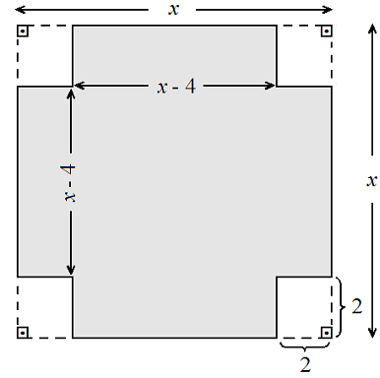
V= Hacim olmak üzere
V= 2(x-4)(x-4) = 50
(x-4)² = 25
X²-8x+16 = 25
X²-8x-9 = 0……………………..(1)
(x+1)(x-9) = 0
x+1 = 0 ve x-9 = 0
x₁ = -1 x₂ = 9

Bulunan bu iki x değeri (1) numaralı denklemin kökleridir.
Kenar uzunluğu, pozitif bir sayı olması gerektiğinden çözüm kümesine sadece x₂=9 değeri yazılır.
Etkinlik: Örneği inceleyerek aşağıdaki boşlukları uygun biçimde doldurunuz.
Denklem | Çarpanlara Ayrılmış Şekli | Birinci Kök | İkinci Kök | Çözüm Kümesi
6$x^{2}$+x-1=0 | (2x+1)(3x-1)=0 | 2x+1=0  x=-1/2 | 3x-1=0  x=1/3 | ÇK={-1/2,3/5}
$x^{2}$+3x-4=0 | (x-1)(x+4)=0
 | x.(x+1)=0 |  |  | ÇK={0,-1}
 |  | x=3 | x=-2
$x^{2}$+2x+1=0 | $${(x+1)}^{2}$$ | x+1=0  x=-1 |  | ÇK={-1}
$x^{2}$+4=0
 |  | x=3 | x=-3
- İkinci dereceden denklemlerin en az ve en çok kaç gerçek kökü olabilir?
Etkinlik:
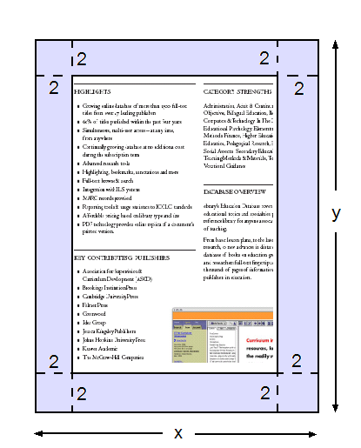
Bir ders kitabının sayfa kenar boşlukları, yukarıda görüldüğü gibi ikişer cm olacak şekilde ayarlanmıştır. Sayfadaki basılı bölgenin alanı 320 cm² ve sayfanın tüm alanı 480 cm² dir. Buna göre sayfanın boyutları bulunuz.

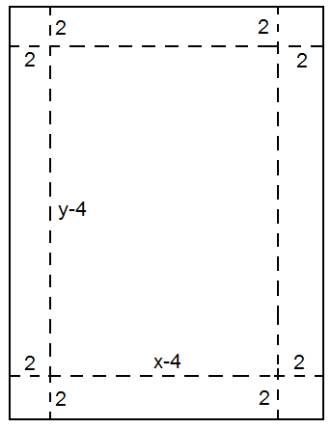
xy=480 cm² x=480/y
(x-4)(y-4)=320 cm² xy-4x-4y+16=320
480-4x-4y+16=320
x+y=44
480/y +y=44
480+y²=44y
y²-44y+480=0
(y-24)(y-20)=0
y=24 veya y=20
y=24 için x=20
y=20 için x=24

Etkinlik: Aşağıda verilen denklemlerin çözüm kümelerini bulunuz.
$x^{2}$-10x+25 = 0 $x^{2}$+4x+3 = 0 $x^{2}$+6x+1 = = $x^{2}$+2x+4 = 0
- Şu ana kadar öğrendiğiniz bilgileri kullanarak hangi denklemleri çözebileceğinizi tartışınız.
- Verilen denklemleri çarpanlarına ayırma yöntemlerinden tam kareye tamamlama yöntemini kullanarak çözmeye çalışınız.
- Çarpanlarına ayıramadığınız denklemlerin gerçek sayılardaki çözüm kümeleri hakkında ne söyleyebilirsiniz?
- İkinci dereceden her denklemin gerçek sayılardaki çözüm kümesinin eleman sayısı hakkında ne söylenebilir?

Açıklama(15dk.)

a≠0 ve a,b,c ϵ R ve ax²+bx+c=0 denkleminin kökleri x₁ ve x₂ olmak üzere,
x₁=$\frac{-b+\sqrt{b^{2}-4ac} }{2a}$ ve x₂= $\frac{-b-\sqrt{b^{2}-4ac} }{2a}$
bağıntılarını “tam kareye tamamlama yöntemini” kullanarak bulunuz.(Slayt izlettirilir.)
Tanım:
b²-4ac ifadesine “denklemin diskriminantı” denir ve Δ(delta) ile gösterilir. Δ= b²-4ac ifadesinde,
- Δ > 0 ise denklemin farklı iki gerçek kökü vardır.
Bu kökler; x₁=$\frac{-b+\sqrt{Δ} }{2a}$ ve x₂= $\frac{-b-\sqrt{Δ} }{2a}$ eşitliği ile bulunur.
- Δ = 0 ise denklemin birbirine eşit iki gerçek kökü vardır. Bu kökler x₁=x₂=$\frac{-b }{2a}$ eşitliği ile bulunur.
- Δ < 0 ise denklemin gerçek kökü yoktur.

Derinleştirme(15dk.)
Bu aşama öğrencilerin öğrendiklerini yeni durumlara uygulayarak öğrendiklerini kalıcı hale getirmeleri sağlanır. Ben de öğrencilerin yeni öğrendiği konuyu pekiştirmek için kapsamlı bir etkinlik hazırladım:
Etkinlik:
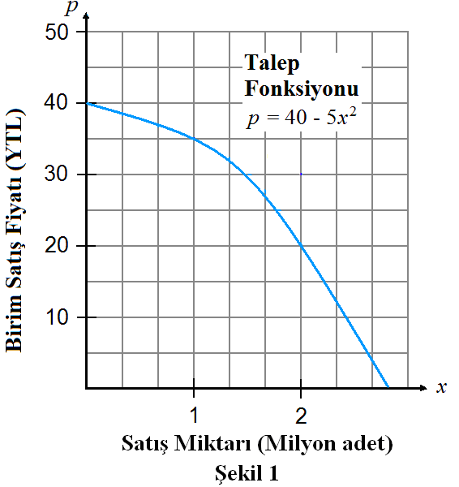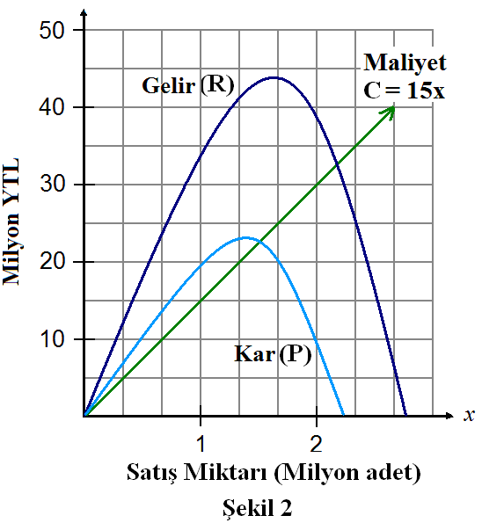
Ekonomide, bir malın satış miktarına bağlı olarak satış fiyatını gösteren fonksiyon, talep fonksiyonu olarak adlandırılır. Buna göre talep fonksiyonu p = 40 – 5x² olan bir ürünün grafiği şekil 1 de gösterilmektedir. Burada p nin birimi TL, x in birimi milyon adettir. Dikkat edersiniz şekil 1 deki grafiğe göre satış miktarını arttırmak için fiyatın düşürülmesi gerekmektedir. x milyon adet ürünün satışından elde edilen gelir (R),
R=xp=x(40-5x²)
olur. Bu ürünün bir adetinin üretim maliyeti 15 YTL olduğuna göre, x milyon adet ürünün toplam maliyeti (C),
C =15x
olur. Bu x milyon adet ürünün satışından elde edilecek toplam kâr P ise
P =R – C = x (40 – 5 x²) – 15x = –5 x³ + 25x olur.
Şirket tanesi 27,20 TL’den 1.600.000 adet ürünün satışından 19,52 milyon TL kâr elde etmektedir.
- Şirketin daha az satış ile aynı kârı elde edeceği satış miktarını bulunuz.
- Şirketin elde edebileceği maksimum kâr grafikten yaklaşık olarak bulunuz.
- Maksimum kâr elde etmek için birim satış fiyatını grafikten yaklaşık olarak bulunuz.
P = 19,52 için aşağıdaki denklemi çözelim.
P = -5x³ + 25x = 19,52
-5x³ + 25x – 19,52 = 0
Denklemin bir çözümü x = 1,6 olduğu için (x – 1,6) yukarıdaki denklemin bir çarpanıdır. Polinomlarda bölme işlemi yapılarak ifade,
(x – 1,6)(-5x²-8x+12,29) = 0
şeklinde çarpanlarına ayrılır.
-5x²+8x-12,2= 0
denkleminin kökleri x_{1,2}=$\frac{-b±\sqrt{b^{2}-4ac} }{2a}$ formülü kullanılarak hesap makinesi ile
x₁$≅$ 0,955 ve x₂$≅$ -2,555
şeklinde bulunur.
P =40-5x²
P = 40-5(0,955)² = 35,44
Sonuç olarak şirket aynı kârı, her bir tanesini 35,44 TL’den 955.000 adet ürün satarak da elde edebilir.

Değerlendirme(Ev Ödevi)

- (a-1)x³+(b-3)x⁴-2x^{(c+1)}+3x-4=0 denklemi 2. dereceden 1 bilinmeyenli bir denklem olduğuna göre a+b-c toplamı kaçtır?
A) 1 B) 2 C) 3 D) 4 E) 5

- x²-3x-10=0 denkleminin çözüm kümesini bulunuz?
A) {-2} B) {2} C) {5} D) {-2,5} E) Ø

- x²-9=0 denkleminin çözüm kümesini bulunuz?
A) {3,-3} B) {3} C) {-3} D) {4} E) Ø

- x²+6x+9=0 denkleminin çözüm kümesini bulunuz?
A) {3,-3} B) {3} C) {-3} D) {4} E) Ø

- x²+2x-4=0 denkleminin köklerinden birisi aşağıdakilerden hangisidir?
A) {1+√3} B) {-1-√5} C) {√5+1} D) {2-√3} E) Ø

- x²+2x+4=0 denkleminin çözüm kümesini bulunuz?
A) {1+√3} B) {-1-√5} C) {√5+1} D) {2-√3} E) Ø

- (x²-9)(x²-8x+15)=0 denkleminin çözüm kümesini bulunuz?
A) {-3,3,5} B) {3,5} C) {-3,5} D) {-3,3} E){5}

- (x³-8)(x²-2x+3)=0 denkleminin çözüm kümesini bulunuz?
A) {1+2√2} B) {2+√3} C) {3+2√2} D) {2} E) Ø

- x²-5x+6 = 0 denkleminin çözüm kümesini bulunuz?
x²-x-2
A) {2,3} B) {-2,-3} C) {3} D) {2} E) Ø

- (x²-6x+8)(x²-6x+9) = 0 denkleminin çözüm kümesini bulunuz?
(x²-x-12).(x²-1)
A) {2,3} B) {2,3,4} C) {2,3,1} D) {1,-1} E) Ø

- x⁴-7x²-18=0 denkleminin çözüm kümesini bulunuz?
A) {1+2√2} B) {2+√3} C) {3+2√2} D) {2} E) Ø

- 2^{2x}-10.2^{x}+16=0 denkleminin çözüm kümesini bulunuz?
A) {1} B) {1,3} C) {3} D) {1,-1} E) {-1}

- 9^{x}-2.6^{x}+4^{x}=0 denkleminin çözüm kümesini bulunuz?
A) {0} B) {1} C) {2} D) {3} E) Ø

- (x²+5)²-3(x²+5)-4=0 denkleminin çözüm kümesini bulunuz?
A) {1,-1} B) {2,-2} C) {1,2} D) {1} E) Ø

- √x-3 + 8 = 2x+1 denkleminin çözüm kümesini bulunuz?
A) {13/4} B) {2} C) {4} D) {13/4,4} E) Ø

- √2x-3 + √x-2 = 5 denkleminin çözüm kümesini bulunuz?
A) {3} B) {4} C) {5} D) {6} E) {7}

- ⏐x+2⏐²+3⏐x+2⏐+2=0 denkleminin çözüm kümesini bulunuz?
A) {-2} B) {2} C) {-1,1} D) {1} E) Ø

- x²-5x+6=0 denkleminin kökler toplamı ile kökler çarpımının farkının mutlak değerini bulunuz?
A) 1 B) 2 C) 3 D) 4 E) 5

- 3x²-kx+12=0 denkleminin kökler toplamı kökler çarpımının –3/2 katı ise k kaçtır?
A) 12 B) -12 C) 16 D) 18 E) -18

- 2x²+3x-7=0 denkleminin kökleri x₁ ve x₂ dir. Buna göre (1/x₁ + 1/x₂) toplamının değerini bulunuz?
A) 1/7 B) 2/7 C) 3/7 D) -3/7 E) -2/7

- x²-3x-5=0 denkleminin kökleri x₁ ve x₂ dir. Buna göre (x₁²+x₂²) toplamının değerini bulunuz?
A) 21 B) 12 C) 3 D) 4 E) 5

- x²+2x-6=0 denkleminin kökleri x₁ ve x₂ dir. Buna göre (x₁.x₂²+x₂.x₁²) toplamının değerini bulunuz?
A) 1 B) 2 C) 3 D) 4 E) 5

__ __
- 2x²+x-8=0 denkleminin kökleri x₁ ve x₂ dir. Buna göre (√x₁+√x₂) toplamının değerini bulunuz?
A) 1 B) 2 C) 3 D) 4 E) 5

- x²-4x+m=0 denkleminin kökleri x₁ ve x₂ dir. 2x₁-x₂=5 olduğuna göre m değerini bulunuz?
A) 1 B) 2 C) 3 D) 4 E) 5

- 2x²-2(x₁+3)x+m+5=0 denkleminin kökleri x₁ ve x₂ dir. Buna göre m değerini bulunuz?
A) 1 B) 2 C) 3 D) 4 E) 5

- mx²+(m-2)x-5=0 denkleminin simetrik iki kökü varsa m değerini bulunuz?
A) 1 B) 2 C) 3 D) 4 E) 5

- 2x²+(m-2)x+8=0 denkleminin çakışık iki kökü varsa m değerini bulunuz?
A) 1 B) 2 C) 3 D) 4 E) 5

- x²-4x-m-5=0 denkleminin çift kat kökü varsa m değerini bulunuz?
A) 1 B) 2 C) 3 D) 4 E) 5

- Kökleri –4 ve 6 olan ikinci derece denklemini yazınız?
A) B) 2 C) 3 D) 4 E) 5

_ _
- Kökleri 2-√3 ve 2+√3 olan ikinci derece denklemini yazınız?
A) 1 B) 2 C) 3 D) 4 E) 5

_
- Köklerinden birisi 3-√2 olan ikinci derece denklemini yazınız?
A) 1 B) 2 C) 3 D) 4 E) 5

- x²-5x-8=0 denkleminin kökleri x₁ ve x₂ dir.Kökleri x₁+1 ve x₂+1 olan ikinci derece denklemini yazınız?
A) 1 B) 2 C) 3 D) 4 E) 5

- 2x²-5x-7=0 denkleminin köklerinin 2 katının 3 eksiğini kök kabul eden ikinci derece denklemini yazınız?
A) 1 B) 2 C) 3 D) 4 E) 5

- x²-(m+1)x-4m-2=0 denkleminin birbirinden farklı iki reel kökünün olması için m değeri ne olmalıdır?
A) 1 B) 2 C) 3 D) 4 E) 5

- mx²-(2m-4)x+1=0 denkleminin çakışık iki reel kökünün olması için m değeri ne olmalıdır?
A) 1 B) 2 C) 3 D) 4 E) 5

Yanıtlar
1-C 2-D 3-A 4-C 5-B 6-E 7-A
8-D 9-C 10-A 11-E 12-B 13-A 14-E
15-A 16-E 17-C 18-D 19-B 20-E 21-C
22-C 23-D 24-A 25-E 26-E 27-D 28-B
29-C 30-A 31-A 32-B 33-C 34-D 35-E

